**OUTPUT:**

**TEST CASE 1:**

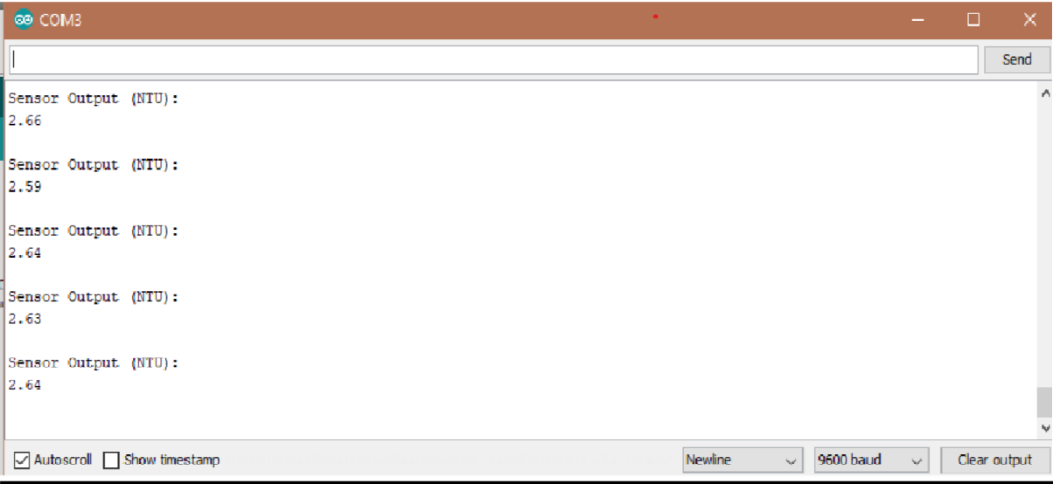

**TEST CASE 2:**

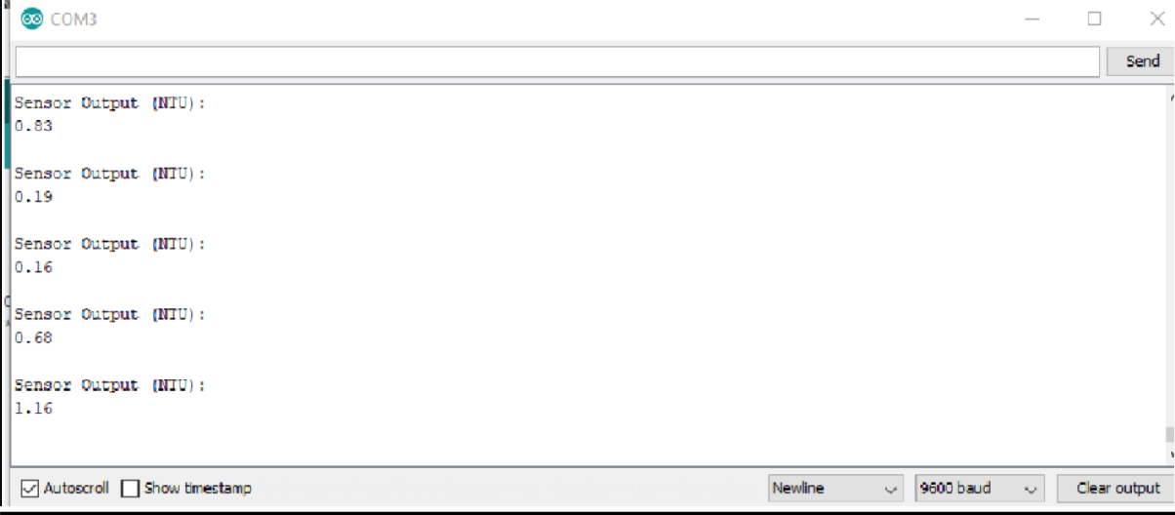

**FINAL OUTPUT:**

